Лабораторная работа 4

Попов Дмитрий Павлович, НФИбд-01-19

Содержание

РОССИЙСКИЙ УНИВЕРСИТЕТ ДРУЖБЫ НАРОДОВ

Факультет физико-математических и естественных наук

Кафедра прикладной информатики и теории вероятностей

ОТЧЕТ ПО ЛАБОРАТОРНОЙ РАБОТЕ №4

дисциплина: Информационная безопасность

Преподователь: Кулябов Дмитрий Сергеевич

Студент: Попов Дмитрий Павлович

Группа: НФИбд-01-19

МОСКВА

2022 г.

# 1 **Цель работы**

Получение практических навыков работы в консоли с расширенными атрибутами файлов.

# 2 **Теоретическое введение**

lsattr - отображает расширенные атрибуты файлов/директорий

chattr - изменяет расширенные атрибуты на файле/директории

# 3 **Выполнение лабораторной работы**

1. Посмотрел расширенные атрибуты файла file1, они оказались пустыми (Рис fig. 1).

Figure 1: lsattr

Figure 1: lsattr

1. Установил права 600 на файл.
2. Попытался изменить расширенные атрибуты файла от имени guest. В ответ получил ошибку (Рис fig. 2).

Figure 2: try to change attribute

Figure 2: try to change attribute

1. Зашёл из-под root и изменил атрибуты. Всё успешно поменялось (Рис fig. 3). Атрибут a не даёт перезаписать файл, можно только дозаписать.

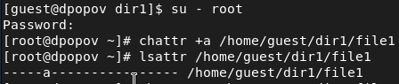

Figure 3: changed attribute

1. Проверил дозапись в файл, все работает (Рис fig. 4).

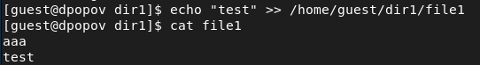

Figure 4: add text to file

1. При этом перезапись файла, удаление или переименовывание файла не работает (Рис fig. 5).

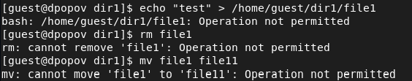

Figure 5: change file

1. Изменить права на файл также нельзя (Рис fig. 6).

Figure 6: chmod 000

Figure 6: chmod 000

1. Когда я убрал расширенный атрибут, то снова смог делать с файлом, всё что хотел.
2. Проверил то же самое с атрибутом i (Рис fig. 7). Данный атрибут не даёт менять файл, в том числе нельзя удалять файл.

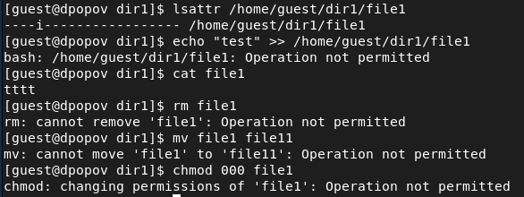

Figure 7: attribute i

# 4 Вывод

Выполнив данную лабораторную работу, я ознакомился с расширенными атрибутами файлов, а именно a и i, первый позволяет дозаписывать файл, а второй не позволяет менять файл совсем.

# 5 Список литературы

1. Кулябов, Д.С. - Лабораторная работа № 4. Дискреционное разграничение прав в Linux. Расширенные атрибуты https://esystem.rudn.ru/pluginfile.php/1651887/mod_resource/content/3/004-lab_discret_extattr.pdf